МІНІСТЕРСТВО ОСВІТИ І НАУКИ УКРАЇНИ

Український державний університет імені Михайла Драгоманова

Факультет математики, інформатики та фізики

Кафедра інформаційних технологій та програмування

**Звіт**

з лабораторної роботи №5

«Функції та файли у Python»

з дисципліни «Програмування»

Виконала

студентка 3 курсу групи 31І

Новосад Сніжана



Київ - 2023

**Зміст**

Мета роботи 3

1 Постановка задачі 4

2 Основна частина 5

2.1 Опис вхідних та вихідних даних 5

2.1 Блок-схема 8

Висновки 10

Список літератури 11

Додатки 11

**Мета роботи**

Мета лабораторної роботи "Функції та файли у Python" включає оволодіння концепцією функцій у мові програмування Python, розширення навичок роботи з аргументами та параметрами. Також передбачається вивчення основ роботи з файлами, зокрема, навичок відкриття, читання та запису в них інформації. Завдання лабораторної роботи включає створення програми, що використовує функції для обробки даних, використання файлу, та запис результатів, сприяючи розвитку практичних навичок у роботі з Python.

**1 Постановка задачі**

1. Задача №1.

1. Дано список кортежів, кожен з яких містить два значення: назва фільму (рядок) і рейтинг (дійсне число). Напишіть функцію(ї) для сортування кортежів в порядку зростання рейтингу.

Вхідні дані:

Список із кортежів

Вихідні дані:

[('Captain Marvel', 7.0), ('Aladdin', 7.4), ('Toy Story 4', 8.2), ('Avengers: Endgame', 8.7)]

1. Задача №2.

Дано файл, що містить слова, записані на окремих рядках. Слова можуть повторюватися.

Надрукуйте з файлу список слів на основі першого символу слова в лексикографічному

порядку у вигляді як у вихідних даних.

Вхідні дані:

Файл input.txt з текстом

Вихідні дані:

a: ask

b: be

c: come call

d: do

f: find feel

g: get go give

h: have

k: know

l: look leave

m: make

s: say see seem

t: take think tell

u: use

w: want work

**2 Основна частина**

**2.1 Опис вхідних та вихідних даних**

Задача № 1

Вхідні дані:

Вхідні дані для цієї задачі - це список фільмів, представлений у вигляді списку словників. Кожен словник містить два ключі: 'title' (назва фільму, рядок) і 'rating' (рейтинг фільму, дійсне число).

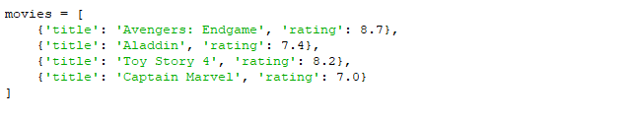

Вихідні дані:

Вихідні дані - це відсортований за зростанням рейтингу список фільмів. Кожен фільм представлений у вигляді кортежу, де перший елемент - це назва фільму (рядок), а другий - його рейтинг (дійсне число).

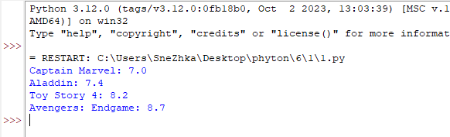

Задача 2.

Вхідні дані:

Файл input.txt: Текстовий файл, який містить слова, записані на окремих рядках. Слова можуть повторюватися.

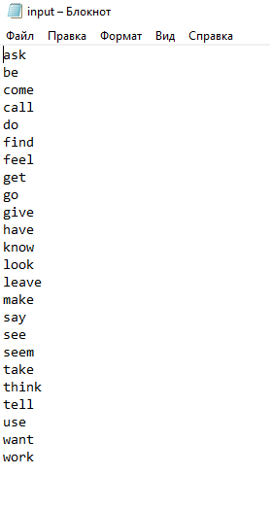

Вихідні дані:

Виведений на екран (або збережений у файл) список слів на основі першого символу слова в лексикографічному порядку у вигляді, як у вихідних даних.

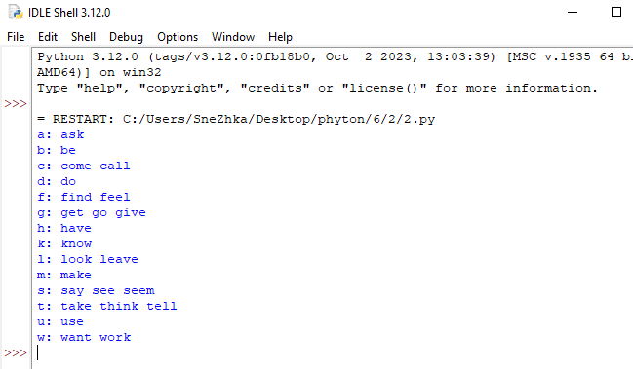

**2.1 Блок-cхема**

Задача 1.

Задача 2.

**Висновки**

Результат виконання лабораторної роботи з теми "Функції та файли у Python" відображає успішне виконання поставлених завдань. Набуті навички роботи з файлами, зокрема читання та запис даних, виявилися ефективними в контексті обробки інформації зовнішніх ресурсів. Висновок вказує на практичну цінність вивчених концепцій та їх можливість застосування для вирішення реальних завдань програмування.

**Список літератури**

* <https://uk.wikipedia.org/wiki/Python>
* <https://pythonexercises.rozh2sch.org.ua/?authuser=1>
* <https://acode.com.ua/file-operations-python/>
* [https://www.bestprog.net/uk/2020/04/22/python-files](https://www.bestprog.net/uk/2020/04/22/python-files-general-concepts-opening-closing-a-file-functions-open-close-ua/)
* [https://sites.google.com/comp-sc.if.ua/python-easy](https://sites.google.com/comp-sc.if.ua/python-easy/%D0%BE%D1%81%D0%BD%D0%BE%D0%B2%D0%B8-python/%D1%84%D1%83%D0%BD%D0%BA%D1%86%D1%96%D1%97)
* <https://acode.com.ua/functions-python/>

**Додатки**

Лістинги програм

